**Скакун Роман Мацеев (Skakun Roman Dawid)**

23 июля 1805 г – крещение (НИАБ 136-13-894, лист 58, №34/1805-р (ориг)).

**НИАБ 136-13-894:** Лист 58. **Метрическая запись №34/1805-р (ориг).**

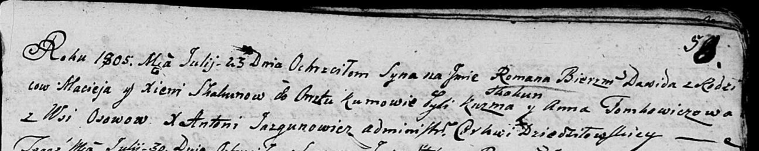

Дедиловичская Покровская церковь. 23 июля 1805 года. Метрическая запись о крещении.

Skakun Roman Dawid – сын родителей с деревни Осовo.

Skakun Maciey – отец.

Skakunowa Xienia – мать.

Skakun Kuźma – кум.

Tomkowiczowa Anna – кума.

Jazgunowicz Antoni – ксёндз.